Отборочные соревнования по мини-футболу пройдут в Новой Москве
24.01.2017

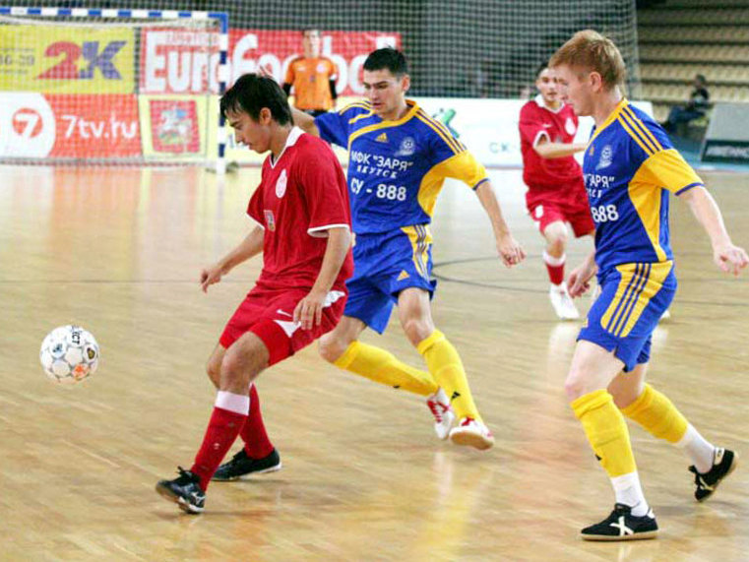

Отборочные соревнования по мини-футболу пройдут в Новой Москве. Фото архивное
Окружные отборочные соревнования по мини-футболу среди юношей Троицкого и Новомосковского административных округов (ТиНАО) пройдут в эти выходные, 28 и 29 января, в поселениях Вороновское и Рязановское.
В соревнованиях примут участие футболисты в возрастных категориях 2002-2003, 2004-2005, 2006-2007. Организаторами соревнований выступил Центр физкультуры и спорта (ЦФиС) Юго-Западного административного округа (ЮЗАО) города Москвы.
– Турнир проводится с целью определения сильнейших команд Новой Москвы для участия в финальных городских соревнованиях Московской межокружной Спартакиады «Московский двор – спортивный двор» в 2017 году, – сообщил главный судья соревнований, директор спортивного комплекса (СК) Вороново Алексей Володин.
Победителей и призеров наградят кубками и дипломами, футболисты лучших команд получат медали. Заявки на участие принимаются по почте sporttinao@yandex.ru до 25 января, в теме письма необходимо указать «Окружные соревнования по мини-футболу «Московский двор – спортивный двор». Матчи состоятся по адресам: поселение Вороновское, поселок ЛМС, микрорайон Центральный, дом №40, строение 1; поселение Рязановское, поселок Знамя Октября, дом №31, строение 3.

Адрес страницы: http://tinao.mos.ru/presscenter/news/detail/4757900.html
Префектура Троицкого и Новомосковского административных округов города Москвы

